Dentro de uma câmara de vácuo encontra-se um o filamento F aquecido por meio de uma fonte elétrica externa de d.d.p. V1. A radiação emitida por F atinge o eletrodo metálico E1, que passa a emitir elétrons que podem ser coletados no eletrodo E2, acarretando a corrente I medida num amperímetro. Uma segunda fonte externa, de d.d.p. V2, é conectada ao circuito conforme ilustrado na figura. Um obstáculo O impede que E2 receba radiação do filamento F. Analise as seguintes afirmações:

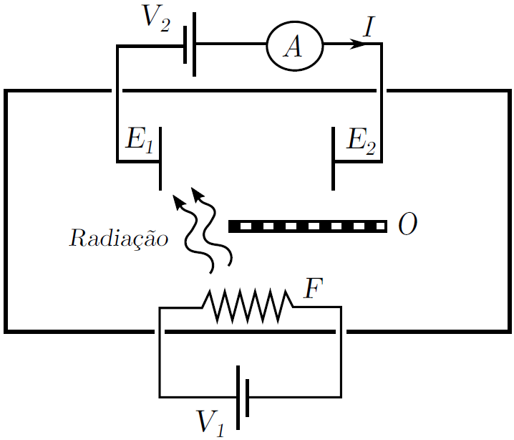

I. A corrente I aumenta sempre que V2 aumenta e tende a um valor assintótico Imax.

II. Toda a radiação que incide em E1 pode causar ejeção de elétrons.

III. Para certo valor V2 < 0, é possível obter uma corrente I invertida em relação ao sentido mostrado na figura.

IV. É possível ter I0 para V2 = 0 com I dependente de V1.

Estão corretas

a) todas as afirmações.

b) apenas I, II e III.

c) apenas I e IV.

d) apenas II e IV.

e) apenas I, II e IV.